
BỘ GIÁO DỤC VÀ ĐÀO TẠO
TRƯỜNG ĐẠI HỌC CÔNG NGHỆ KỸ THUẬT TP. HCM
KHOA CÔNG NGHỆ THÔNG TIN
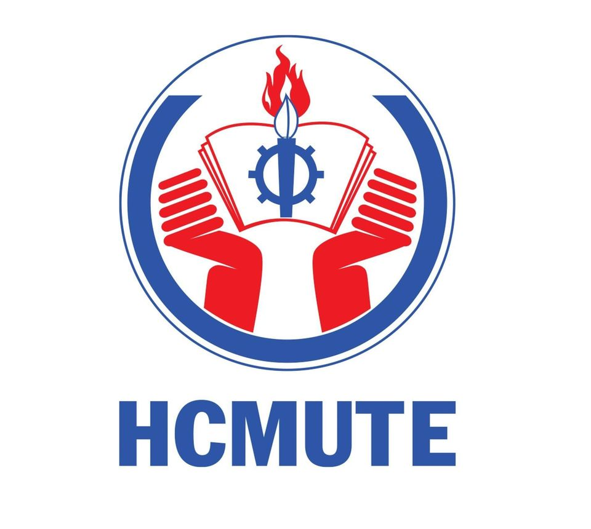
---o0o---

ĐỀ CƯƠNG TIỂU LUẬN CHUYÊN NGÀNH AI
MÃ MÔN HỌC: GRPR471979
ĐỀ TÀI: XÂY DỰNG HỆ THỐNG NHẬN DẠNG, TRÍCH XUẤT VÀ KIỂM TRA TÍNH HỢP LỆ CỦA THÔNG TIN TỪ ĐƠN HỌC VỤ VÀ BẢNG ĐIỂM SINH VIÊN BẰNG HỌC SÂU
GVHD: TS. Bùi Mạnh Quân
Danh sách sinh viên thực hiện:
MSSV | Họ và tên
23110166 | Nguyễn Bách Tùng
23110035 | Nguyễn Hưng Nguyên
23110122 | Trần Cẩm Long

Tp. Hồ Chí Minh, ngày 13 tháng 08 năm 2026
PHẦN MỞ ĐẦU
1. Lý do chọn đề tài
Tính cấp thiết: Quá trình chuyển đổi số trong công tác quản lý giáo dục tại Trường ĐH Công nghệ kỹ thuật TPHCM đang đòi hỏi sự tự động hóa cao trong khâu xử lý thủ tục hành chính. Hằng năm, nhà trường phải tiếp nhận và xử lý số lượng lớn các loại giấy tờ sinh viên như đơn xin bảo lưu, đơn xin học lại, đơn miễn giảm học phí và các loại bảng điểm kết quả học tập. Công tác nhập liệu thủ công hiện nay tốn nhiều thời gian, công sức và dễ dẫn đến sai sót.
Vấn đề cốt lõi: Văn bản học vụ thực tế tồn tại ở nhiều định dạng (ảnh chụp điện thoại, file scan) với các điều kiện nhiễu như nghiêng, thiếu sáng, hoặc chữ viết tay/viết in kết hợp. Thêm vào đó, việc đánh giá thông tin trên đơn hiện chưa kết nối trực tiếp cơ sở dữ liệu hệ thống quản lý sinh viên, đòi hỏi phải có giải pháp kiểm tra tính hợp lệ và nhất quán nội bộ của văn bản trước khi xử lý nghiệp vụ.
Đóng góp thực tiễn: Hệ thống Document AI ứng dụng học sâu không chỉ tự động trích xuất các thông tin có cấu trúc mà còn tích hợp Rule Engine nhằm kiểm tra tính hợp lệ của văn bản. Nghiên cứu cũng đề xuất cơ chế ẩn danh và bảo mật dữ liệu cá nhân sinh viên nghiêm ngặt.
2. Mục tiêu nghiên cứu
Mục tiêu tổng quát: Xây dựng và đánh giá hệ thống Document AI hỗ trợ phát hiện vùng thông tin, nhận dạng chữ tiếng Việt, trích xuất dữ liệu có cấu trúc và kiểm tra tính hợp lệ trên một số mẫu đơn học vụ, bảng điểm sinh viên của Trường ĐH Công nghệ kỹ thuật TPHCM.
Mục tiêu cụ thể:
- Xây dựng bộ dữ liệu tài liệu học vụ chuẩn hóa kèm quy định ẩn danh dữ liệu.
- Huấn luyện hoặc tinh chỉnh mô hình phát hiện vùng thông tin (Layout Detection) và mô hình OCR tiếng Việt.
- Xây dựng mô-đun ghép trường Key-Value, chuẩn hóa dữ liệu và xử lý cấu trúc bảng điểm.
- Thiết kế Rule Engine gồm các quy tắc kiểm tra tính hợp lệ được định nghĩa trước.
- So sánh mô hình đối chứng, đánh giá từng mô-đun và đánh giá toàn hệ thống.
- Triển khai ứng dụng Web cho phép tải tài liệu, xem vùng nhận dạng, hiệu chỉnh và xuất kết quả.
3. Câu hỏi nghiên cứu và giả thuyết
Để đề tài đạt hàm lượng khoa học và có số liệu đo lường cụ thể, nghiên cứu tập trung giải quyết 3 câu hỏi chính:
- Câu hỏi 1: Fine-tuning VietOCR trên dữ liệu biểu mẫu của trường cải thiện CER (Character Error Rate), WER (Word Error Rate) và Exact Match như thế nào so với mô hình tiền huấn luyện?
- Câu hỏi 2: YOLOv11 có cải thiện mAP và độ chính xác trích xuất trường thông tin so với phương pháp vùng cố định hoặc YOLOv8 hay không?
- Câu hỏi 3: Hậu xử lý theo mẫu và từ điển nghiệp vụ giúp giảm bao nhiêu lỗi OCR ở mã sinh viên, ngày tháng và điểm số?
4. Quy mô dữ liệu và cơ chế bảo mật dữ liệu sinh viên
- Mô tả quy mô dữ liệu: Bộ dữ liệu tập trung vào 2–3 biểu mẫu học vụ tương đối cố định:
- Cấp trang văn bản: Thu thập từ 300–500 ảnh toàn trang (full-page images) bao gồm file scan và ảnh chụp thực tế.
- Cấp vùng huấn luyện OCR: Cắt lẻ và gán nhãn chi tiết từ 3.000–5.000 vùng văn bản/dòng văn bản (crop OCR) để phục vụ huấn luyện mô hình đọc chữ tiếng Việt.
- Cơ chế bảo mật và an toàn dữ liệu:
- Xin phép & nguồn dữ liệu: Chỉ sử dụng dữ liệu biểu mẫu được sự đồng ý của sinh viên tham gia hoặc dữ liệu giả lập (Synthetic Data).
- Ẩn danh hóa (Anonymization): Tự động hoặc thủ công làm mờ/che phủ các trường thông tin nhạy cảm (số CCCD, địa chỉ nhà, dữ liệu tài chính) trước khi đưa vào tập huấn luyện public/nội bộ.
- Bảo mật file: Loại bỏ hoàn toàn metadata ảnh (EXIF/GPS/Device info).
- Quản lý truy cập & lưu trữ: Phân quyền truy cập tập dữ liệu cho thành viên nhóm nghiên cứu và thiết lập thời hạn lưu trữ dữ liệu thử nghiệm.
5. Phương pháp nghiên cứu
- Phương pháp thu thập & gán nhãn: Thu thập biểu mẫu HCMUTE, nhân bản bằng Synthetic Data; gán nhãn khung bằng Roboflow và gán nhãn chuỗi chữ bằng Label Studio.
- Phương pháp mô hình hóa: Tinh chỉnh YOLOv8/v11 cho tác vụ Layout Detection; Tinh chỉnh VietOCR cho tác vụ đọc chữ tiếng Việt; Xây dựng thuật toán ghép nối Key-Value và Rule Engine đối soát tính hợp lệ.
- Phương pháp đánh giá: Đo lường định lượng qua mAP (Detection), CER, WER, Exact Match (OCR) và đo lường tỷ lệ lỗi giảm thiểu nhờ mô-đun hậu xử lý.

PHẦN NỘI DUNG CHÍNH (DỰ KIẾN CÁC CHƯƠNG)

CHƯƠNG 1: CƠ SỞ LÝ LUẬN VỀ DOCUMENT AI VÀ CÁC CÔNG NGHỆ NHẬN DẠNG TÀI LIỆU
1.1. Tổng quan về hệ thống Document AI và xử lý tài liệu thông minh (IDP)
1.1.1. Khái niệm, kiến trúc tổng quan và bài toán trích xuất dữ liệu có cấu trúc
1.1.2. Phân biệt giữa "đối soát CSDL" và "kiểm tra tính hợp lệ, nhất quán nội bộ" của văn bản
1.2. Bài toán phát hiện vùng thông tin (Layout & Field Detection)
1.2.1. Nguyên lý phát hiện vật thể và đặc trưng kiến trúc của mô hình YOLO (YOLOv8, YOLOv11)
1.2.2. So sánh phương pháp xác định vùng động (YOLO) với phương pháp định vị vùng cố định
1.3. Mô hình Nhận dạng chữ tiếng Việt (Vietnamese OCR) và kỹ thuật hậu xử lý
1.3.1. Kiến trúc Transformer-based OCR (VietOCR)
1.3.2. Đánh giá hiệu năng OCR qua các chỉ số CER, WER và Exact Match
1.3.3. Kỹ thuật hậu xử lý dựa trên biểu thức chính quy (Regex) và từ điển nghiệp vụ (Business Dictionary)

CHƯƠNG 2: THIẾT KẾ BỘ DỮ LIỆU, CƠ CHẾ BẢO MẬT VÀ XÂY DỰNG PIPELINE XỬ LÝ
2.1. Xây dựng bộ dữ liệu và quy trình bảo mật thông tin sinh viên
2.1.1. Thu thập 300–500 ảnh toàn trang và trích xuất 3.000–5.000 crop OCR dòng/vùng văn bản
2.1.2. Quy trình làm sạch metadata, ẩn danh hóa thông tin nhạy cảm và phân quyền lưu trữ dữ liệu

2.2. Huấn luyện và tinh chỉnh các mô hình học sâu

2.2.1. Fine-tuning YOLOv8 và YOLOv11 trên dữ liệu biểu mẫu học vụ HCMUTE

2.2.2. Fine-tuning VietOCR trên tập dữ liệu crop OCR tiếng Việt

2.3. Phát triển mô-đun trích xuất, ghép trường và Rule Engine kiểm tra tính hợp lệ

2.3.1. Thuật toán ghép trường Key-Value và mô-đun trích xuất cấu trúc bảng điểm

2.3.2. Thiết kế Rule Engine kiểm tra tính hợp lệ (đối soát định dạng MSSV, ngày tháng, tính nhất quán điểm số)

2.4. Thiết kế các định dạng đầu ra và kiến trúc ứng dụng Web

2.4.1. Chuẩn hóa cấu trúc dữ liệu đầu ra (JSON, Excel, Word, PDF)

2.4.2. Xây dựng giao diện Web (Streamlit/FastAPI) cho phép xem vùng nhận dạng, chỉnh sửa và xuất tệp

CHƯƠNG 3: THỰC NGHIỆM, KẾT QUẢ VÀ THẢO LUẬN
3.1. Kịch bản và môi trường đánh giá
3.1.1. Cấu hình phần cứng, tham số huấn luyện mô hình YOLOv8, YOLOv11 và VietOCR
3.1.2. Kịch bản đánh giá độ bền vững với các loại nhiễu (xoay góc, mờ, thiếu sáng, chữ viết tay)
3.2. Phân tích kết quả thực nghiệm
3.2.1. Kết quả so sánh YOLOv11 vs YOLOv8 vs Vùng cố định về chỉ số mAP và độ chính xác
3.2.2. Kết quả cải thiện chỉ số CER, WER và Exact Match của VietOCR sau khi Fine-tuning
3.2.3. Mức độ giảm lỗi OCR ở mã sinh viên, ngày tháng, điểm số nhờ mô-đun hậu xử lý & từ điển nghiệp vụ
3.3. Đánh giá toàn bộ hệ thống và triển khai thử nghiệm
3.3.1. Đánh giá thời gian xử lý trung bình trên mỗi trang tài liệu
3.3.2. Đánh giá mức độ hài lòng về giao diện và tính năng chỉnh sửa trên ứng dụng Web

BẢNG ĐỊNH DẠNG ĐẦU RA VÀ MỤC ĐÍCH SỬ DỤNG
Định dạng | Đối tượng sử dụng | Mục đích sử dụng
JSON | Hệ thống / Lập trình viên | Dữ liệu trung gian có cấu trúc; truyền giữa các mô-đun, API, lưu vết và tích hợp hệ thống khác.
Excel | Cán bộ nghiệp vụ | Tổng hợp nhiều hồ sơ, thống kê, lọc và kiểm tra dữ liệu dạng bảng.
Word | Người dùng cuối | Báo cáo hoặc biểu mẫu có thể tiếp tục chỉnh sửa trước khi trình ký.
PDF | Người dùng cuối | Bản bố cục cố định để lưu trữ, gửi duyệt và in; có thể xuất biểu mẫu đã điền theo mẫu.

PHẦN KẾT LUẬN VÀ KIẾN NGHỊ
Tóm tắt các kết quả đạt được của đề tài: Hoàn thành bộ dữ liệu gán nhãn chuẩn hóa có bảo mật; huấn luyện thành công mô hình YOLOv11 và VietOCR fine-tuned; tích hợp Rule Engine kiểm tra hợp lệ và hoàn thiện Web Application hỗ trợ đa định dạng đầu ra.
Hạn chế và hướng phát triển trong tương lai: Nâng cao khả năng đọc chữ viết tay phức tạp; nghiên cứu hướng tích hợp các mô hình Vision-Language (Document AI thế hệ mới như LayoutLMv3, Donut).

DANH MỤC TÀI LIỆU THAM KHẢO DỰ KIẾN
- Redmon, J., Divvala, S., Girshick, R., & Farhadi, A. (2016). You Only Look Once: Unified, Real-Time Object Detection. Proceedings of the IEEE Conference on Computer Vision and Pattern Recognition (CVPR).
- Nguyen, T. T., et al. (2021). VietOCR: Vietnamese Optical Character Recognition using Transformer Architectures. GitHub Repository.
- Jocher, G., et al. (2024). Ultralytics YOLOv11 Model Architecture and Performance Evaluation.
- Các văn bản quy định về quản lý biểu mẫu và Quy chế đào tạo đại học hiện hành tại Trường ĐH Công nghệ kỹ thuật TPHCM.

